Teematesti/tunnikontrolli lahendamine .pdf formaadis

Kliki ikoonile (sulepea punase ringiga)
Kliki nüüd „ristikese“ peale ja saad hakata õigeid vastuseid märkima (ristiga tuleb märkida ka eksamitestide vastused)
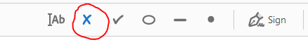
Hiirega dokumendil klikkides tekib ristike (ära niisama klikka, muidu on kogu dokument riste täis ). Kui tahad risti kustutada, siis kliki „prügikasti“ ikoonile ning rist kustub. Saad uuesti vastust valida.
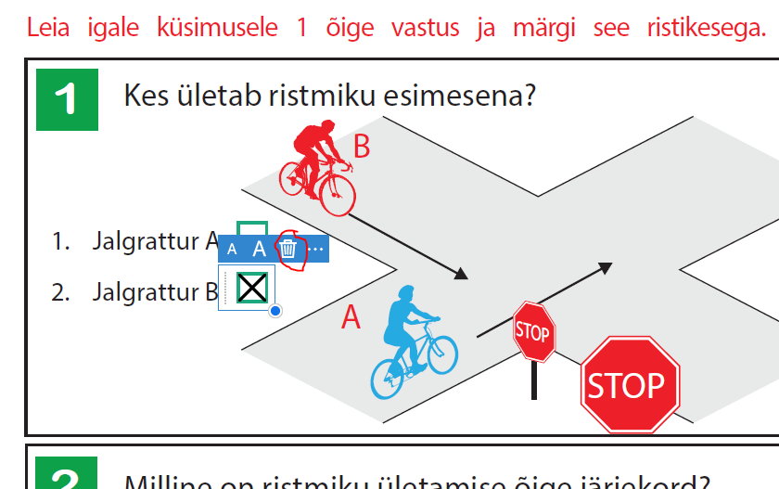

Kui kõik vastused kirjas, siis kliki ülevalt vasakult „Fail“, vali ribamenüüst Save as (eesti keeles Salvesta nimega) ning salvesta test oma arvutisse. Faili pealkirjaks pane testi nr ja sinu eesnimi.
Saada fail e-posti aadressile (õpetaja e-post) või lae faili üles (keskkonda).

